学信网电子注册备案表（手机APP）查询方法

- 手机各大应用市场搜索：学信网，然后安装后并打开；
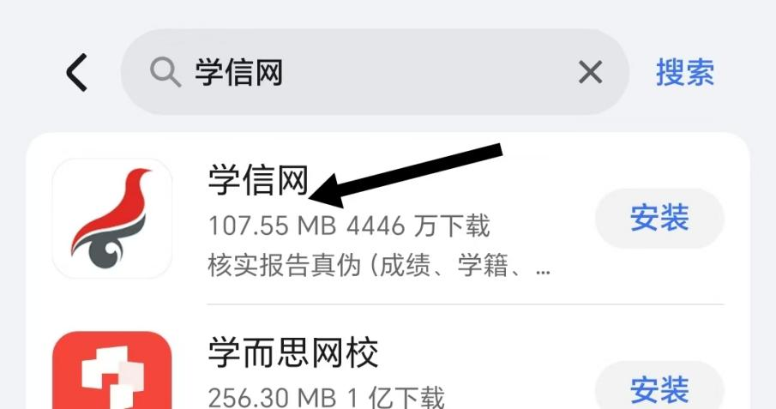
- 打开学信网APP后，点击右下角：我的，未注册学信网账号先注册再登录，已有账号输入手机号和密码登录，忘记密码可以找回。
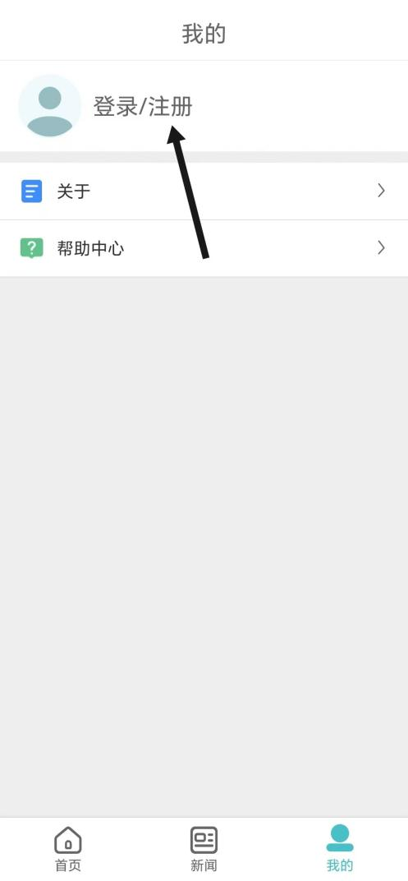

- 登录后点击左下角：首页，然后在页面左上角点击：学籍查询
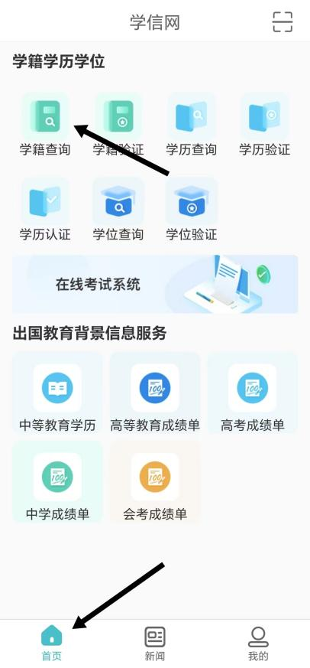
- 进入学信档案后点击：在线验证报告


5、选择第二个：教育部学历证书电子注册备案表（不要选成学籍），未申请过备案表的选择申请，申请有效期要6个月的。已申请的过期了可以延长6个月有效期并查看。
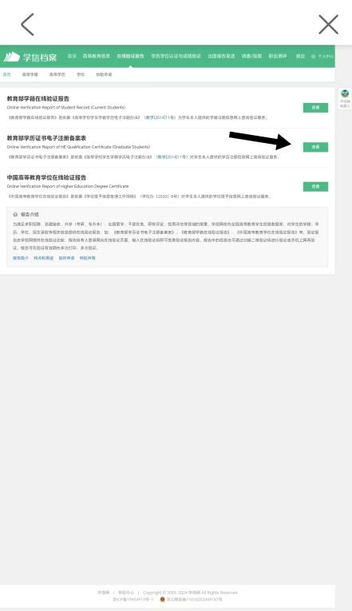
- 电子注册备案表信息页面点击右边，选择下载。下载文件是PDF格式，上传到报名平台或者发给招生老师即可。

注意：部分学员因长时间未登录或者不同手机号注册等原因，需要人脸识别，本人按照步骤进行人脸识别，识别通过后即可申请电子注册备案表

